2 февраля 1943 года завершилась Сталинградская битва

Военная история России знает множество примеров мужества, героизма и воинской доблести. Но отдельного упоминания заслуживает битва, изменившая ход Великой Отечественной войны – битва за Сталинград.

Датой начала Сталинградской битвы принято считать 17 июля 1942 года. Именно в этот день части 62-й армии вступили в бой с передовыми частями вермахта – так начался первый, оборонительный период Сталинградской битвы. Под натиском превосходивших сил противника советские войска были вынуждены постоянно отступать, занимая либо слабо оборудованные, либо вовсе необорудованные рубежи.

Уже к концу июля вышедшие к Дону немецкие войска создали угрозу прорыва к Сталинграду. Именно поэтому 28 июля 1942 года до войск Сталинградского и других фронтов был доведен приказ Ставки ВГК № 227 более известный, как приказ «Ни шагу назад!». Однако, несмотря на упорное сопротивление советских войск, противнику удалось прорвать оборону 62-й армии и выйти к Сталинграду.

23 августа Сталинград пережил самую долгую и разрушительную бомбардировку. После налета, унесшего жизни более 90 тысяч человек, город превратился в горящие руины – было разрушено почти половина города. Именно в этот день городской комитет обороны обратился к населению города, в котором «все, кто способны носить оружие» были призваны на защиту родного города. Призыв был услышан и тысячи горожан влились в части 62-й и 64-й армий, защищавших город.

В первых числах сентября противник смог захватить отдельные районы города, расположенные в северной части. Теперь перед ним стояла задача - выйти в центр города, чтобы перерезать Волгу. Попытки врага прорваться к реке привели к колоссальным потерям: только за первые десять дней сентября немцы потеряли более 25 тысяч человек убитыми. В итоге командующие немецкими

армиями, действовавшими под Сталинградом, были вызваны в ставку Гитлера, где и получили приказ захватить город в кратчайшие сроки. К середине сентября на сталинградском направлении было задействовано около 50 дивизий противника, а люфтваффе, совершая в день до 2.000 вылетов, продолжали уничтожать город. 13 сентября после мощнейшей артподготовки противник начал первый штурм города, надеясь на то, что превосходство в силах позволить взять город сходу. Всего таких штурмов будет четыре.

Именно после первого штурма начнутся бои в городе – самые ожесточенные и напряженные. Бои, в которых каждый дом был превращен в крепость. 23 сентября началась оборона знаменитого Дома Павлова. Этот дом, ставший символом мужества защитников Сталинграда, противник не сможет взять, несмотря на то, что его защищали около трех десятков солдат, на оперативной карте Паулюса будет отмечен как «крепость». В боях на территории города не было пауз или затишья – бои шли непрерывно, «перемалывая» солдат и технику.

Только к середине ноября продвижение немецких войск было остановлено. Планы немецкого командования были сорваны: вместо безостановочного и быстрого продвижения к Волге, а затем и на Кавказ немецкие войска были втянуты в изнурительные бои в районе Сталинграда.

Советские сдержали наступление врага и смогли создать предпосылки для контрнаступления. Операция «Уран» – стратегическая наступательная операция советских войск, началась 19 ноября 1942 года. Лучше всех описал события тех дней генерал-полковник А.И. Еременко: «…еще вчера мы, крепко стиснув зубы, говорили себе «Ни шагу назад!», а сегодня Родина приказала нам идти вперед!». Советские войска, начавшие стремительное наступление, наносили противнику страшнейшие удары, и всего за несколько дней перед немецкими войсками возникла угроза окружения.

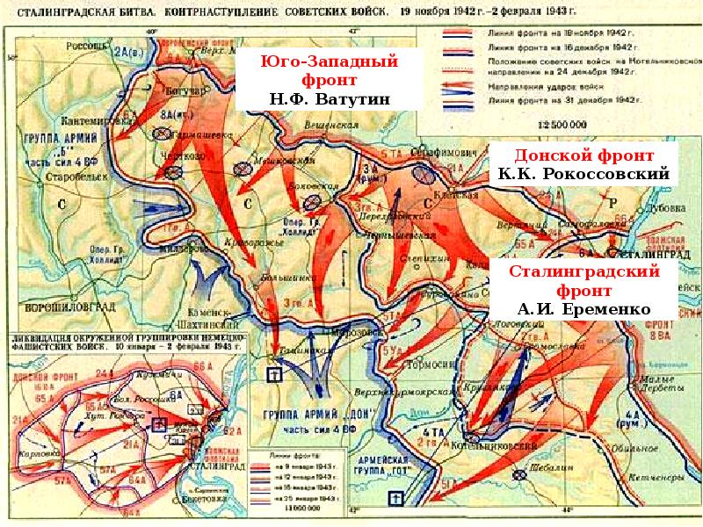

23 ноября части 26-го танкового корпуса, соединившись с частями 4-го механизированного корпуса, окружили почти 300-тысячную группировку противника. В этот же день впервые капитулировала немецкая группировка войск. Этот потом будут опубликованы воспоминания немецкого офицера, который записал: «Ошеломленные и растерянные, мы не сводили глаз с наших штабных карт, (…) при всех предчувствиях мы и в мыслях не допускали возможности такой катастрофы».

Тем не менее, вскоре после окружения немецких войск, Ставка ВГК принимает решение о ликвидации окруженной группировки противника…

...24 января Ф. Паулюс попросит у Гитлера разрешения на капитуляцию. Просьба будет отклонена. А уже 26 января в районе Мамаевого кургана встретятся части 21-й и 62-й армий: тем самым советские войска рассекут на две части уже окруженную группировку противника. 31 января сдастся в плен Паулюс. Бессмысленное сопротивление будет оказывать только северная группа войск. 1 февраля 1000 орудий и минометов обрушат лавину огня на позиции противника. Как вспоминал командующий 65-й армией генерал-лейтенант П.И. Батов: «…через три-пять минут из блиндажей, подвалов начали выскакивать и выползать немцы…»

2 февраля северная группировка войск противника капитулировала.

В донесении И.В. Сталину представитель Ставки ВГК маршал артиллерии Н.Н. Воронов и генерал-полковник К.К. Рокоссовский сообщили: «Выполняя Ваш приказ, войска Донского фронта в 16.00 2 февраля 1943 года закончили разгром и уничтожение Сталинградской группировки противника. В связи с полной ликвидацией окруженных войск противника боевые действия в городе Сталинграде и в районе Сталинграда прекратились».

Так закончилась Сталинградская битва – величайшая битва, переломившая ход не только в Великой Отечественной, но и во Второй мировой войне в целом. В день Воинской Славы России, день окончания Сталинградской битвы, нужно отдать дань памяти каждому погибшему советскому солдату в тех страшных боях и поблагодарить тех, кто дошёл Победы. Вечная им слава!

По материалам: http://vegchel.ru/?newsid=21046

Командующий войсками Донского фронта генерал-лейтенант Рокоссовский К.К. на боевой позиции в районе Сталинграда.  1942 г. | 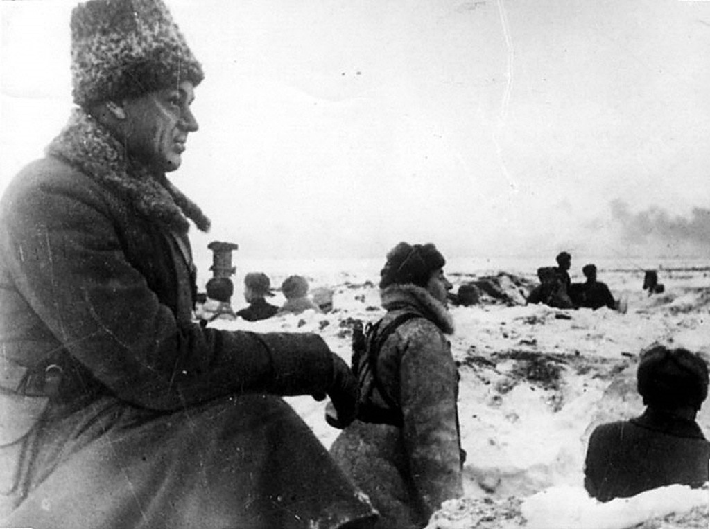
Бойцы дальнобойного орудия младшего лейтенанта И. Снегирева ведут огонь с левого берега Волги.  1943 г. | 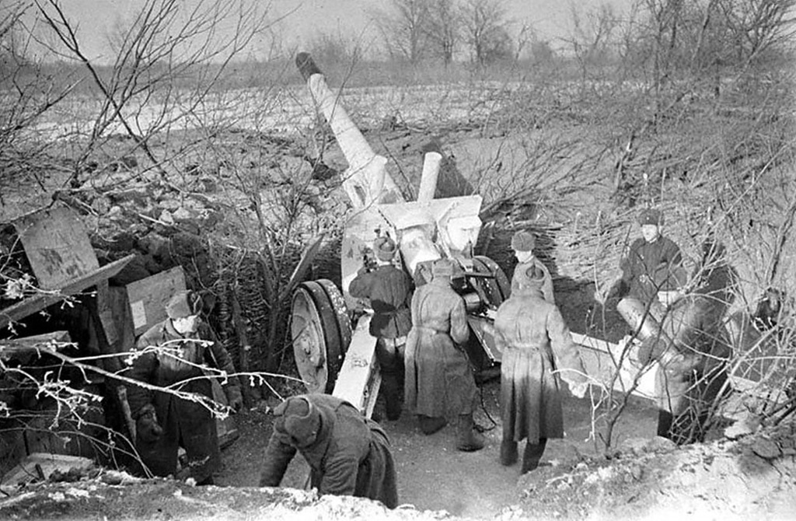
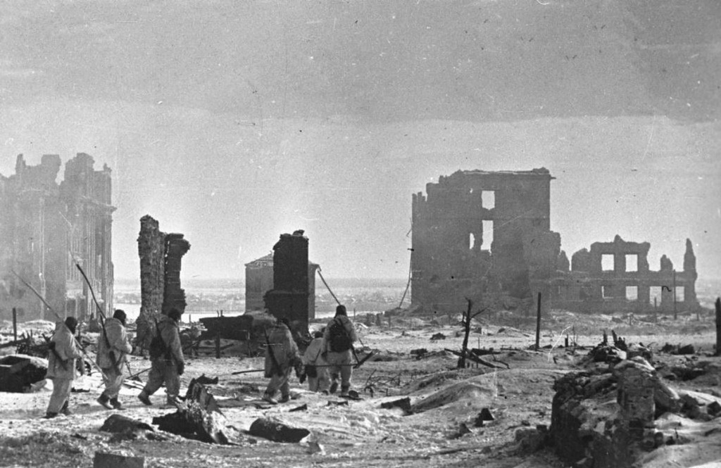 |  | Советские саперы проходят по разрушенному заснеженному Сталинграду.  1943 г.
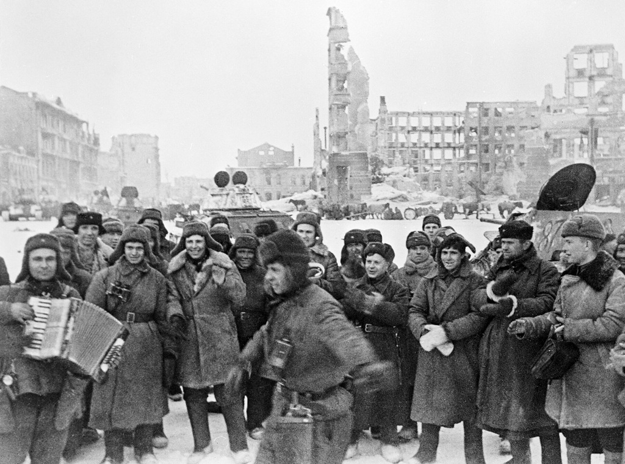 |  | Красноармейцы с аккордеоном празднуют победу в Сталинградской битве на площади Павших борцов в освобожденном Сталинграде.  1943 г.
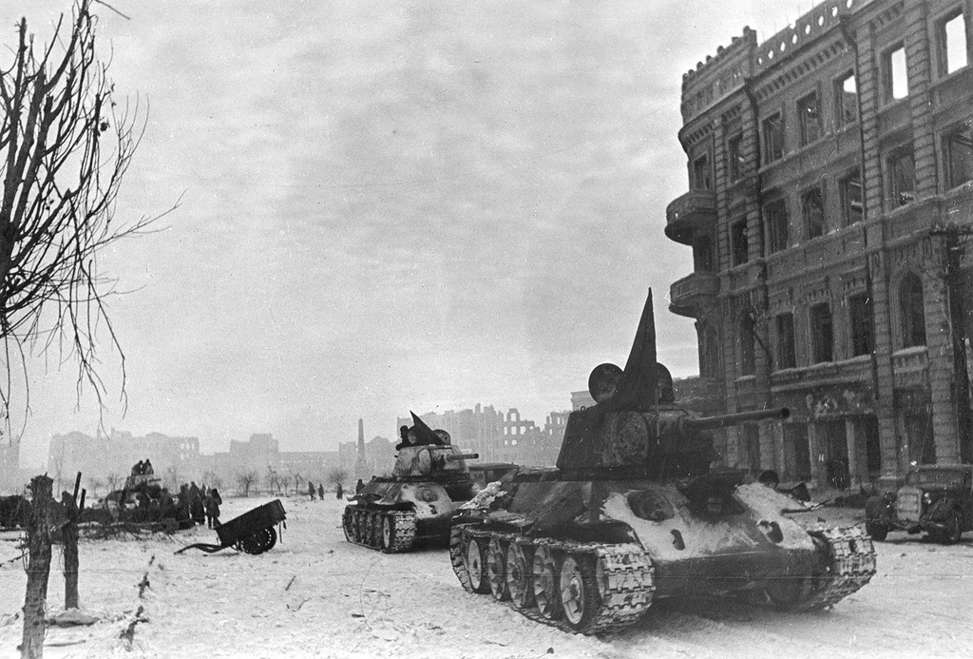 |  | Советские танки Т-34/76 у площади Павших борцов в Сталинграде.  1943 г.

